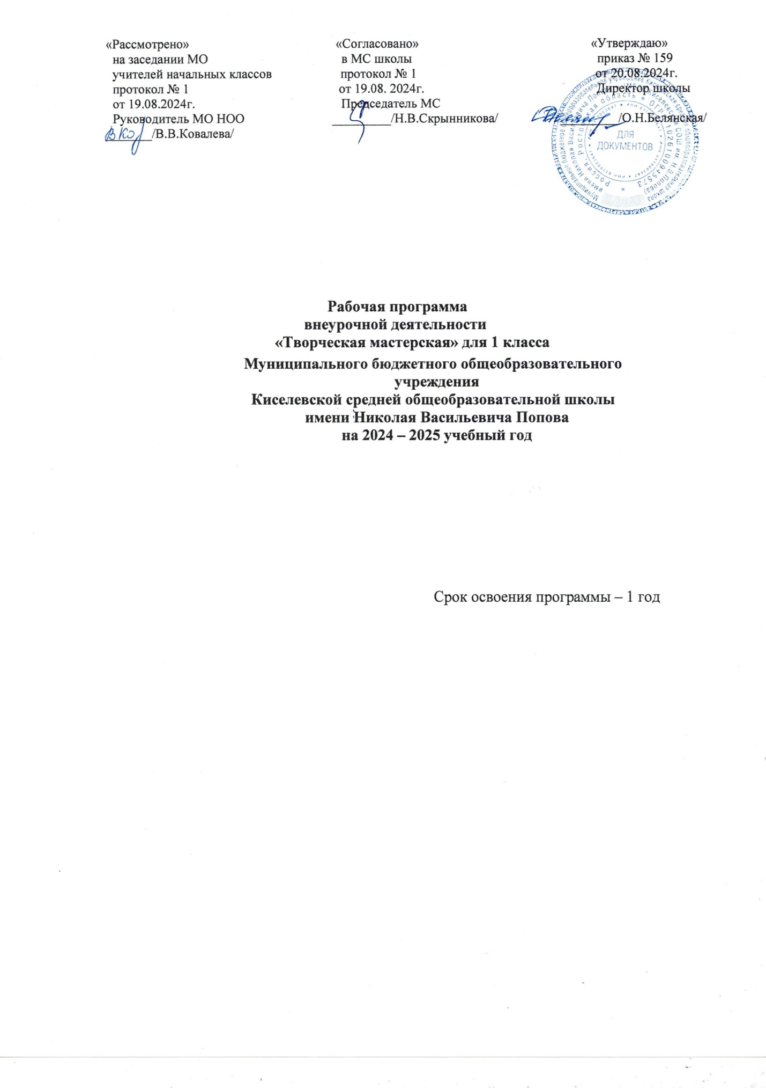

Пояснительная записка
Рабочая программа данного учебного курса внеурочной деятельности разработана в соответствии с требованиями:
1.Федеральная образовательная программа начального общего образования.
2.ПриказМинистерствапросвещенияРоссийскойФедерацииот31.05.2021№286«Обутверждениифедеральногогосударственногообразовательногостандарта начального общего образования» (Зарегистрирован Минюстом России05.07.2021№64100).
4.Учебный план МБОУ Киселевской СОШ им. Н.В.Попова на 2024-2025 уч.год
Программа «Творческая мастерская» направлена на формирование общеучебного навыка чтения и умения работать с текстом (отбирать необходимый материал для постановки на основе просмотрового и выборочного чтения); пробуждает интерес к чтению художественной литературы; способствует общему развитию ребёнка, его духовно-нравственному и эстетическому воспитанию.
Программа направлена на развитие духовности личности, творческих способностей ребенка, умение видеть и творить прекрасное. Программа способствует подъему духовно-нравственной культуры и отвечает запросам различных социальных групп нашего общества, обеспечивает совершенствование процесса развития и воспитания детей. Полученные знания позволят учащимся преодолеть психологическую инертность, позволят развить их творческую активность, способность сравнивать, анализировать, планировать, ставить задачи.
Курс внеурочной деятельности «Творческая мастерская» выполняет познавательную, воспитательную и развивающую функции. С учетом этих функций сформированы цели и задачи.
ЦЕЛИ ИЗУЧЕНИЯ УЧЕБНОГО КУРСА
Изучение курса «Творческая мастерская» направлено на достижение следующих целей:
• овладение выразительным чтением — декламацией; совершенствование всех видов речевой деятельности; развитие интереса к чтению и книге; формирование читательского кругозора и самостоятельной читательской деятельности;
• развитие художественно-творческих и познавательных способностей; эмоциональной отзывчивости при подготовке и разыгрывании мини-спектаклей; формирование эстетического отношения к слову и умения понимать художественное произведение;
• обогащение нравственного опыта младших школьников средствами художественной литературы; формирование нравственных чувств и представление о дружбе, добре и зле; правде и ответственности.
Курс внеурочной деятельности «Творческая мастерская» имеет большое воспитательное значение: способствует формированию таких нравственных качеств, как ответственность, умение работать в команде, понимать и принимать другую точку зрения, договариваться друг с другом, заботиться о младшем, проявлять уважение к старшим и др. Ориентация учащихся на моральные нормы развивает умение соотносить свои поступки с этическими принципами поведения культурного человека.
В процессе работы по курсу внеурочной деятельности у младших школьников повышается уровень коммуникативной культуры: формируются умение составлять высказывание, диалоги, монологи, высказывать собственное мнение.
Курс «Творческая мастерская» пробуждает интерес к чтению художественной литературы; развивает внимание к слову, помогает определять отношение автора и показывать, как оно проявляется при инсценировании и драматизации, учатся чувствовать красоту поэтического слова.
Воспитательный потенциал предмета реализуется через:
− приобщение обучающихся к российским традиционным духовным ценностям, включая ценности своей этнической группы, правилам и нормам поведения, принятым в российском обществе на основе российских базовых конституционных норм и ценностей;
− историческое просвещение, формирование российской культурной и гражданской идентичности обучающихся
− развитие личности, создание условий для самоопределения и социализации на основе социокультурных, духовно-нравственных ценностей и принятых в российском обществе правил и норм поведения в интересах человека, семьи, общества и государства;
− формирование у обучающихся чувства патриотизма, гражданственности, уважения к памяти защитников Отечества и подвигам Героев Отечества, закону и правопорядку, человеку труда и старшему поколению, взаимного уважения, бережного отношения к культурному наследию и традициям многонационального народа Российской Федерации, природе и окружающей среде.
− усвоение обучающимися знаний норм, духовно-нравственных ценностей, традиций, которые выработало российское общество (социально значимых знаний);
− формирование и развитие личностных отношений к этим нормам, ценностям, традициям (их освоение, принятие);
− приобретение соответствующего этим нормам, ценностям, традициям социокультурного опыта поведения, общения, межличностных социальных отношений, применения полученных знаний;
− достижение личностных результатов освоения общеобразовательных программ в соответствии с ФГОС НОО (осознание российской гражданской идентичности; сформированность ценностей самостоятельности и инициативы; готовность обучающихся к саморазвитию, самостоятельности и личностному самоопределению; наличие мотивации к целенаправленной социально значимой деятельности; сформированность внутренней позиции личности как особого ценностного отношения к себе, окружающим людям и жизни в целом.)
Воспитательная деятельность планируется и осуществляется на основе аксиологического, антропологического, культурно-исторического, системно-деятельностного, личностно-ориентированного подходов и с учётом принципов воспитания: гуманистической направленности воспитания, совместной деятельности детей и взрослых, следования нравственному примеру, безопасной жизнедеятельности, инклюзивности, возрастосообразности.
Программа воспитания реализуется в единстве учебной и воспитательной деятельности по основным направлениям воспитания в соответствии с ФГОС НОО и отражает готовность обучающихся руководствоваться ценностями и приобретать первоначальный опыт деятельности на их основе, в том числе в части:
1. Гражданского воспитания, способствующего формированию российской гражданской идентичности, принадлежности к общности граждан Российской Федерации, к народу России как источнику власти в Российском государстве и субъекту тысячелетней российской государственности, уважения к правам, свободам и обязанностям гражданина России, правовой и политической культуры.
2. Патриотического воспитания, основанного на воспитании любви к родному краю, Родине, своему народу, уважения к другим народам России; историческое просвещение, формирование российского национального исторического сознания, российской культурной идентичности.
3. Духовно-нравственного воспитания на основе духовно-нравственной культуры народов России, традиционных религий народов России, формирование традиционных российских семейных ценностей; воспитание честности, доброты, милосердия, справедливости, дружелюбия и взаимопомощи, уважения к старшим, к памяти предков.
4. Эстетического воспитания, способствующего формированию эстетической культуры на основе российских традиционных духовных ценностей, приобщение к лучшим образцам отечественного и мирового искусства.
5. Физического воспитания, ориентированного на формирование культуры здорового образа жизни и эмоционального благополучия – развитие физических способностей с учётом возможностей и состояния здоровья, навыков безопасного поведения в природной и социальной среде, чрезвычайных ситуациях.
6. Трудового воспитания, основанного на воспитании уважения к труду, трудящимся, результатам труда (своего и других людей), ориентации на трудовую деятельность, получение профессии, личностное самовыражение в продуктивном, нравственно достойном труде в российском обществе, достижение выдающихся результатов в профессиональной деятельности.
7. Экологического воспитания, способствующего формированию экологической культуры, ответственного, бережного отношения к природе, окружающей среде на основе российских традиционных духовных ценностей, навыков охраны, защиты, восстановления природы, окружающей среды.
8. Ценности научного познания, ориентированного на воспитание стремления к познанию себя и других людей, природы и общества, к получению знаний, качественного образования с учётом личностных интересов и общественных потребностей.
Место кружка в учебном плане
Рабочая программа кружка рассчитана на 32 часа в год, 1 ч. в неделю

ПЛАНИРУЕМЫЕ ОБРАЗОВАТЕЛЬНЫЕ РЕЗУЛЬТАТЫ
Изучение курса «Творческая мастерская» на уровне начального общего образования направлено на достижение обучающимися личностных, метапредметных и предметных результатов освоения учебного предмета.
ЛИЧНОСТНЫЕ РЕЗУЛЬТАТЫ
В результате освоения курса в начальной школе у обучающегося будут сформированы следующие личностные результаты:
• формирование средствами литературных произведений целостного взгляда на мир в единстве и разнообразии природы, народов, культур и религий;
• воспитание художественно-эстетического вкуса, эстетических потребностей; ценностей и чувств на основе опыта инсценирования, драматизации; декламации;
• развитие этических чувств, доброжелательности и эмоционально-нравственной отзывчивости, понимания и сопереживания чувствам других людей.
• стремление преодолевать возникающие затруднения;
• готовность понимать и принимать советы учителя, одноклассников, стремление к адекватной самооценке;
• потребность сотрудничества со сверстниками, доброжелательное отношение к сверстникам, бесконфликтное поведение;
• этические чувства, эстетические потребности, ценности и чувства на основе опыта слушания и заучивания произведений художественной литературы;
• осознание значимости занятий театрально-игровой деятельностью для личного развития.
• понимание нравственной сущности правил культуры поведения, общения и речи, умение выполнять их независимо от внешнего контроля, умение преодолевать конфликты в общении;
• опыт эстетических переживаний, наблюдений эстетических объектов в природе и социуме, эстетического отношения к окружающему миру и самому себе;
• развитие эстетического сознания через освоение художественного наследия народов России и мира, творческой деятельности эстетического характера.
МЕТАПРЕДМЕТНЫЕ РЕЗУЛЬТАТЫ
В результате освоения курса в начальной школе у обучающегося будут сформированы следующие метапредметные результаты:
Регулятивные универсальные учебные действия:
• понимать и принимать учебную задачу, сформулированную учителем;
• осуществлять контроль, коррекцию и оценку результатов своей деятельности;
• планировать свои действия на отдельных этапах работы над пьесой;
• анализировать причины успеха/неуспеха, осваивать с помощью учителя позитивные установки типа: «У меня всё получится», «Я ещё многое смогу».
Познавательные универсальные учебные действия:
• пользоваться приёмами анализа и синтеза при чтении и просмотре видеозаписей, проводить сравнение и анализ поведения героя;
• понимать и применять полученную информацию при выполнении заданий;
• проявлять индивидуальные творческие способности в игре, этюдах, чтении по ролям, инсценировании.
Коммуникативные универсальные учебные действия:
• включаться в диалог, в коллективное обсуждение, проявлять инициативу и активность;
• работать в группе, учитывать мнения партнёров;
• обращаться за помощью;
• формулировать свои затруднения;
• предлагать помощь и сотрудничество;
• слушать собеседника;
• договариваться о распределении функций и ролей в совместной деятельности, приходить к общему решению;
• осуществлять взаимный контроль;
• адекватно оценивать собственное поведение и поведение окружающих.
ПРЕДМЕТНЫЕ РЕЗУЛЬТАТЫ
К концу обучения в первом классе обучающийся научится:
• правилам поведения зрителя, этикет в театре до, во время и после спектакля
• различать виды и жанры театрального искусства (опера, балет,
драма; комедия, трагедия; и т.д.);
• чётко произносить в разных темпах 8-10 скороговорок;
• учить наизусть стихотворения русских авторов.
• владеть комплексом артикуляционной гимнастики;
• действовать в предлагаемых обстоятельствах с импровизированным текстом на заданную тему;
• произносить скороговорку и стихотворный текст в движении и разных позах;
• произносить на одном дыхании длинную фразу или четверостишие;
• произносить одну и ту же фразу или скороговорку с разными интонациями;
• читать наизусть стихотворный текст, правильно произнося слова и расставляя логические ударения;
• строить диалог с партнером на заданную тему;
• подбирать рифму к заданному слову и составлять диалог между сказочными героями;
• овладение чтением вслух и про себя, элементарными приёмами анализа художественных текстов.
СОДЕРЖАНИЕ УЧЕБНОГО КУРСА
«Мы играем – мы мечтаем!» Игры, которые непосредственно связаны с одним из основополагающих принципов метода К.С. Станиславского: «от внимания – к воображению».
Театр. В театре. Как создаётся спектакль. Создатели спектакля: писатель, поэт, драматург. Театральные профессии. Виды театров. Театральные жанры. Музыкальное сопровождение. Звук и шумы.
Основы актёрского мастерства. Мимика. Пантомима. Театральный этюд. Язык жестов. Дикция. Интонация. Темп речи. Рифма. Ритм. Искусство декламации. Импровизация. Диалог. Монолог.
Просмотр спектаклей в театрах города. Просмотр спектаклей в театрах города. Беседа после просмотра спектакля. Иллюстрирование.
Наш театр. Подготовка школьных спектаклей по прочитанным произведениям на уроках литературного чтения. Изготовление костюмов, декораций.

Календарно-тематическое планирование
№ п/п | Темазанятия | Кол-во  часов | Дата | Формапроведениязанятия | Электронные (цифровые) образовательныересурсы
1 | Вводное занятие по курсу. Знакомство с содержанием курса. | 1 | 6.09 | Театральнаяигра. | https://myschool.edu.ru/  http://www.nachalka.com/biblioteka
2 | Знакомство с театром. Театр как вид искусства. Театральноездание | 1 | 13.09 | Театральнаяигра | https://myschool.edu.ru/  http://www.nachalka.com/biblioteka
3 | Театральные профессии | 1 | 20.09 | Театральная игра | https://myschool.edu.ru/  http://www.nachalka.com/biblioteka
4 | Мы в театре: сцена, зрительный зал, оркестровая яма | 1 | 27.09 | Театральная игра | https://myschool.edu.ru/  http://www.nachalka.com/biblioteka
5 | Путешествие по театральным мастерским: бутафорская, гримёрная | 1 | 4.10 | Театральная игра | https://myschool.edu.ru/  http://www.nachalka.com/biblioteka
6 | Путешествие по театральным мастерским: костюмерная и художественная мастерская | 1 | 11.10 | Театральная игра | https://myschool.edu.ru/  http://www.nachalka.com/biblioteka
7 | Чтение произведения К. Чуковского «Айболит». Герои произведения. Отбор выразительных средств | 1 | 18.10 | Игранаскорость | https://myschool.edu.ru/  http://www.nachalka.com/biblioteka
8 | Театральная игра | 1 | 25.10 | Театральнаяигра | https://myschool.edu.ru/  http://www.nachalka.com/biblioteka
9 | Инсценирование произведения К. Чуковского «Айболит». Театральная игра | 1 | 8.11 | Театральная игра | https://myschool.edu.ru/  http://www.nachalka.com/biblioteka
10 | Спектакль «Айболит» | 1 | 15.11 | Театральная игра | https://myschool.edu.ru/  http://www.nachalka.com/biblioteka
11 | Подведение итогов. Создание летописи разыгрываемого произведения. Интервью. | 1 | 22.11 | Театральная игра | https://myschool.edu.ru/  http://www.nachalka.com/biblioteka
12 | Чтение произведения «Перчатки» (английская народная песенка). Герои произведения. | 1 | 29.11 | Театральная игра | https://myschool.edu.ru/  http://www.nachalka.com/biblioteka
13 | Подготовка к Новому году. | 1 | 6.12 | Подготовка к выступлению | https://myschool.edu.ru/  http://www.nachalka.com/biblioteka
14 | Подготовка к Новому году. | 1 | 13.12 | Подготовка к выступлению | https://myschool.edu.ru/
15 | Подготовка к Новому году. | 1 | 20.12 | Подготовка к выступлению | http://www.nachalka.com/biblioteka
16 | Подготовка к Новому году. | 1 | 27.12 | Подготовка к выступлению | https://myschool.edu.ru/
17 | Подготовка к Новому году. | 1 | 10.01 | Подготовка к выступлению | http://www.nachalka.com/biblioteka
18 | Чтение произведения С. Михалкова «Сами виноваты». Герои произведения. | 1 | 17.01 | Театральная игра | https://myschool.edu.ru/
19 | Подготовка декораций к инсценированию произведения С. Михалкова «Сами виноваты» | 1 | 24.01 | Театральная игра | http://www.nachalka.com/biblioteka
20 | Инсценирование произведения С. Михалкова «Сами виноваты». Театральная игра | 1 | 31.01 | Театральная игра | https://myschool.edu.ru/
21 | Подготовка к инсценировке военно-патриотической песни. | 1 | 7.02 | Подготовка к выступлению | http://www.nachalka.com/biblioteka
22 | Подготовка к инсценировке военно-патриотической песни. | 1 | 21.02 | Подготовка к выступлению | https://myschool.edu.ru/
23 | Подготовка к инсценировке военно-патриотической песни. | 1 | 28.02 | Подготовка к выступлению | http://www.nachalka.com/biblioteka
24 | Чтение произведения М. Пляцковского «Солнышко на память». Герои произведения. | 1 | 7.03 | Театральнаяигра | https://myschool.edu.ru/
25 | Подготовка декораций к инсценированию произведения М. Пляцковского «Солнышко на память» | 1 | 14.03 | Театральная игра | http://www.nachalka.com/biblioteka
26 | Инсценирование произведения М. Пляцковского «Солнышко на память». Театральная игра | 1 | 21.03 | Театральная игра | https://myschool.edu.ru/
27 | Театральная афиша. Театральная программка. Театральный билет. Спектакль «Солнышко на память» | 1 | 4.04 | Театральная игра | http://www.nachalka.com/biblioteka
28 | Подведение итогов. Создание летописи разыгрываемого произведения. Интервью | 1 | 11.04 | Театральнаяигра | https://myschool.edu.ru/
29 | Подготовка к заключительномуконцерту | 1 | 18.04 | Подготовка к выступлению | http://www.nachalka.com/biblioteka
30 | Подготовка к заключительному концерту | 1 | 25.04 | Подготовка к выступлению | https://myschool.edu.ru/
31 | Заключительный концерт | 1 | 16.05 | Концерт | http://www.nachalka.com/biblioteka
32 | Итоговое занятие. Подведение итогов за год. | 1 | 23.05 | Беседа | http://www.nachalka.com/biblioteka

Согласовано
Заместитель директора по УВР
_________ Н.В.Скрынникова
« 19 » августа 2024г

УЧЕБНО-МЕТОДИЧЕСКОЕ ОБЕСПЕЧЕНИЕ
ОБРАЗОВАТЕЛЬНОГО ПРОЦЕССА
ОБЯЗАТЕЛЬНЫЕ УЧЕБНЫЕ МАТЕРИАЛЫ ДЛЯ УЧЕНИКА
Генералова И.А. Театр. Пособие для дополнительного образования.
1-й класс. – М.: Баласс
МЕТОДИЧЕСКИЕ МАТЕРИАЛЫ ДЛЯ УЧИТЕЛЯ
1. Ганелин Е.Р. Программа обучения детей основам сценического
искусства «Школьный театр». http://www.teatrbaby.ru/metod_metodika.htm
2. Генералов И.А. Программа курса «Театр» для начальной школы
Образовательная система «Школа 2100» Сборник программ. Дошкольное
образование.
ЦИФРОВЫЕ ОБРАЗОВАТЕЛЬНЫЕ РЕСУРСЫ И РЕСУРСЫ СЕТИ
ИНТЕРНЕТ
Библиотека ЦОК https://m.edsoo.ru/f841f35c
Портал "Начальная школа" http://nachalka.edu.ru/
Библиотека материалов для начальной школы http://www.nachalka.com/biblioteka
Инфоурокhttps://infourok.ru/
3. Похмельных А.А. Образовательная программа «Основы театрального
искусства».
youthnet.karelia.ru/dyts/programs/2009/o_tea.doc

